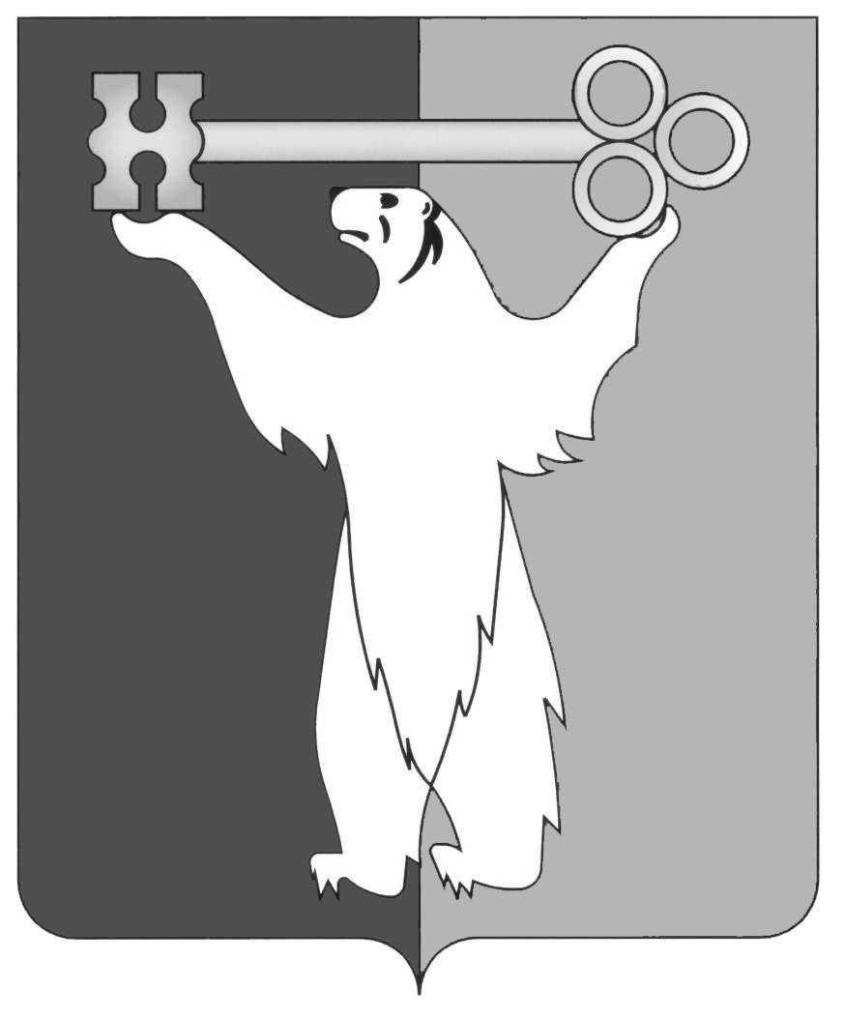

РОССИЙСКАЯ ФЕДЕРАЦИЯ
КРАСНОЯРСКИЙ КРАЙ

НОРИЛЬСКИЙ ГОРОДСКОЙ СОВЕТ ДЕПУТАТОВ

Р Е Ш Е Н И Е

« 16 » февраля 2016 года | № 29/4-648

О внесении изменений в решение Городского Совета от 15.05.2012 № 3/4-40
«О создании административных комиссий муниципального образования город Норильск»

В соответствии с Законом Красноярского края от 23.04.2009 № 8-3168 «Об административных комиссиях в Красноярском крае», статьей 28 Устава муниципального образования город Норильск, Городской Совет

РЕШИЛ:

1. Внести в состав административной комиссии Центрального района города Норильска, утвержденный решением Городского Совета от 15.05.2012 № 3/4-40, следующие изменения:
1.1. Вывести из состава административной комиссии Центрального района города Норильска Сарычеву Ольгу Александровну.
1.2. Ввести в состав административной комиссии Центрального района города Норильска в качестве членов комиссии:

Попелышко  Андрея Валериевича | - главного специалиста отдела рекламы, наружной информации и распоряжения земельными участками Управления по градостроительству и землепользованию Администрации города Норильска;
Алексееву  Марину Витальевну | - заместителя начальника отдела экологии Управления городского хозяйства Администрации города Норильска;
Чирич  Марину Александровну | - главного специалиста Управления городского хозяйства Администрации города Норильска;
Вилль  Елену Валентиновну | - главного специалиста технического отдела Управления жилищно-коммунального хозяйства Администрации города Норильска;
Иванову  Римму Альбертовну | - главного специалиста технического отдела Управления жилищно-коммунального хозяйства Администрации города Норильска;
Сибилева  Дениса Игоревича | - главного специалиста технического отдела Управления жилищно-коммунального хозяйства Администрации города Норильска.
2. Контроль исполнения решения возложить на председателя постоянной комиссии Городского Совета по законности и местному самоуправлению Соломаху Л.А.
3. Решение вступает в силу со дня принятия.
4. Решение опубликовать в газете «Заполярная правда».

Глава города Норильска О.Г. Курилов

